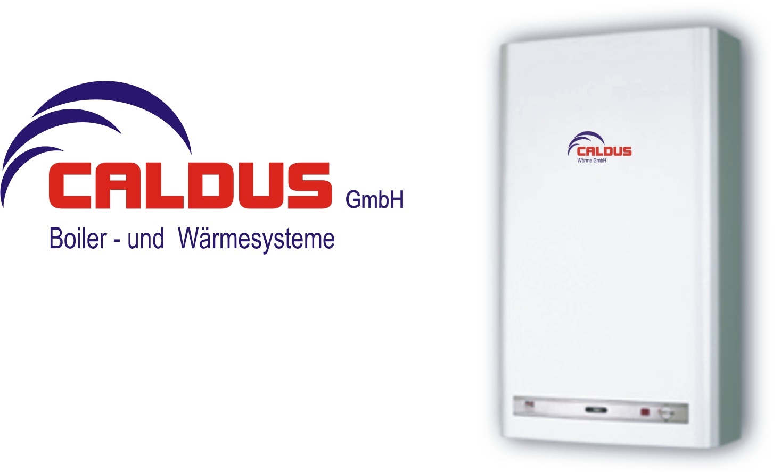

Sehr geehrte Sanitäreinkäufer

Wir wollen nicht lange in Katalogen suchen
Schnelle Übersicht ist gefragt

Hier die breite Palette der caldus Produkte auf einen "Klick"

Bei caldus wissen Sie, was Sie haben!

Freundliche Grüsse
Ihr caldus Team

Caldus GmbH Telefon: +41 (0)41498 08 88
Hellbühlstrasse 28 Fax +41 (0)41498 08 87
CH 6102 Malters E-Mail: info@caldus.ch

www.caldus.ch

Weitere Informationen unter www.caldus.ch
Newsletter abbestellen: info@caldus.ch

